4.1 SCHÉMA KOTELNY BUDERUS:
https://www.buderus.com/cz/cs/
1. Pro partnery – pro projektanty
2. Hydraulická schémata
nástěnné kotle (PDF, DWG) jako vzorový použijte 1008

Úkol: Do výkresu dokreslete chybějící armatury:
- ke kotlům 2xKK
- k HVDT : 4xKK + 1xVK+1xOV
- před rozdělovač a sběrač KK
- před stanici ohřevu TV KK
- na rozdělovač a sběrač KK + T +M + VK
- k ohřívači teplé vody doplnit armatury k cirkulaci

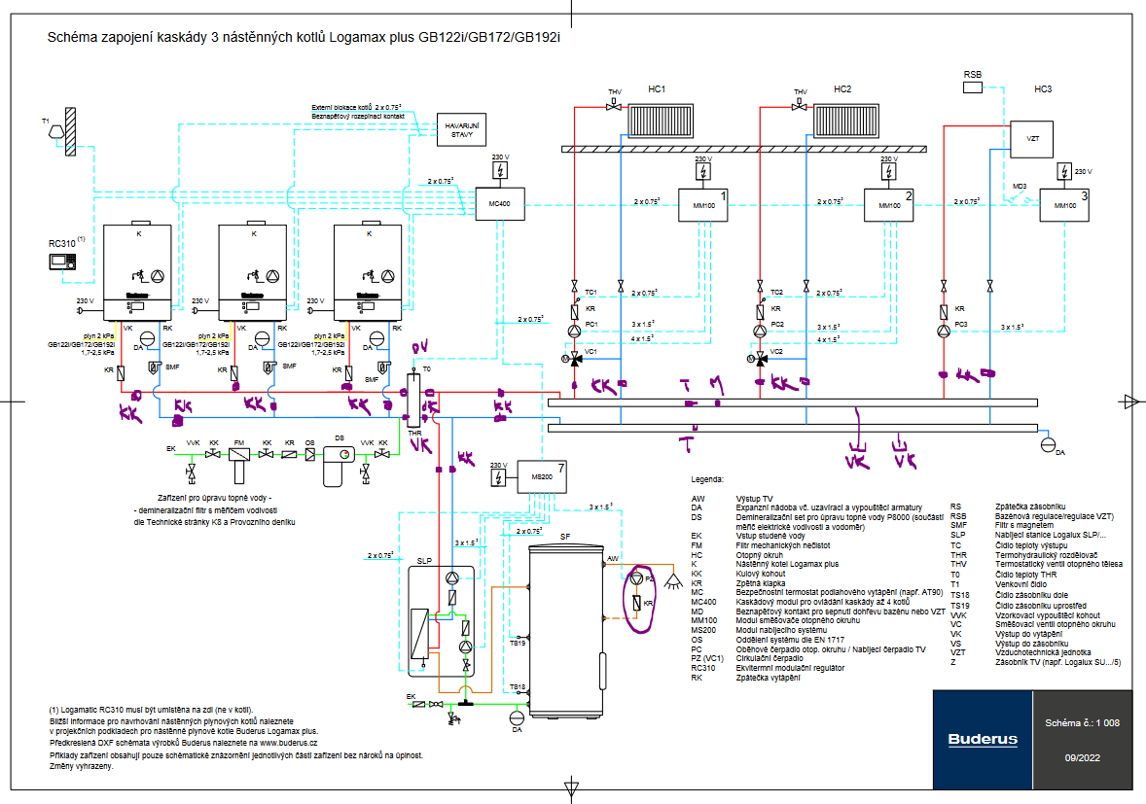
Vysvětleno ve výuce.
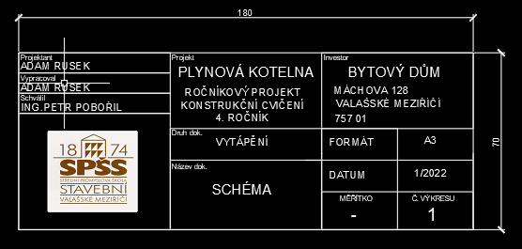

Pokud by byl problém s místem tak použijte zjednodušené

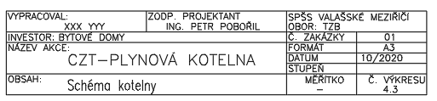

Armatury u ohřívače teplé vody (bojleru)
